三年级数学期中测试卷
一、计算（34分）
1．直接写出得数。（12分）
2．用竖式计算，加★要验算。（10分）
★65×86＝ 46×25＝ 80×73＝

3．递等式计算。（12分）
280－140÷7 18×14＋11

630÷7×50 （86－28）×5

二、填空题（27分）
1．一年有( )个季度，平年的第一季度共( )天。
2．一节课40分钟，下午2：00开始上第一课，应在( )（用24时记时法表示）下课。
3．小敏生日是2008年二月最后一天，她的生日是( )月( )日。
4．一年中连续两个月都是大月的是( )月和( )月；闰全年共( )天，是( )个星期零( )天。
5．60×40的积的末尾一共有( )个0，25×40的积的末尾一共有( )个0。
6．计算40×（25+16）时，应该先算( )法，再算( )法。
7．5吨＝( )千克 7000克=( )千克
6000米＝( )千米 8千米-4000米＝( )千米
8．在括号里填上合适的单位名称．
一辆汽车的载质量是6( ) 南京长江大桥长约7000( )
一袋面粉重45( ) 一辆汽车每小时65( )
9．一袋大米重50千克，40袋大米重( )千克，是( )吨。
10．2023年是( )年，明年是( )年（填写“平”或“闰”）。
11．上午第二节课从9：10开始，到9：50下课。一节课经过( )分钟。下课休息10分钟，第三节课从( )开始。
三、选择题（12分）
1．小华今年三年级，下面的选项（ ），可能是他的体重。
A．3千克 B．30千克 C．300千克
2．38×32的结果最接近（ ）。
A．900 B．1000 C．1200
3．3□×4＞120，□里最小填（ ）。
A．0 B．1 C．2
4．张老师买了2个篮球，付出200元，应找回多少元？需补充的条件是（ ）。
A．又买了3个排球 B．篮球比排球贵12元
C．篮球每个103元 D．篮球每个96元
5．画家用61天完成一幅作品，正好是连续的两个月，这两个月可能是（ ）。
A．2月和3月 B．5月和6月 C．7月和8月

6．下面选项中总质量正好等于1吨的是（ ）。

A．B．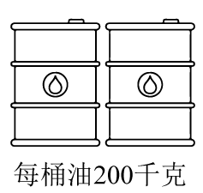 C． C．

四、看图列式（6分）
1．根据线段图列式并解答。
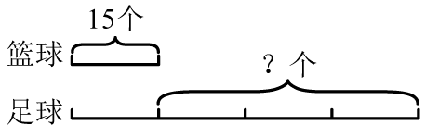

2．根据线段图列式并解答。
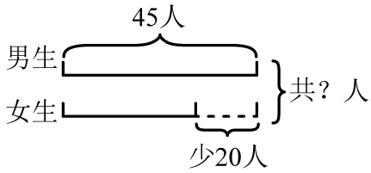

五、解答题（21分）
1．建湖文化中心剧场的观众席分上、下两层．楼下有540个座位，楼上有8排，每排有32个的座位。（6分）
（1）这个剧场共有多少个座位？
（2）楼下比楼上多多少个座位？

- 水果店有300千克西瓜，卖出4天后还剩84千克，平均每天卖多少千克？（4分）

- 李叔叔在上午8：00到下午1：00的这段时间里共加工了270个零件，李叔叔平均每小时加工多少个零件？（4分）

- 李叔叔家上半年（1~6月）一共缴水费264元，下半年（7~12月）平均每月缴水费36元。去年一年李叔叔家缴水费多少元？（4分）

5．一部动画片每天播放2集，每集45分钟，一共播放了13天。这部动画片全长多少分钟？（3分）

